|  |  |
| --- | --- |
| **›** | **नैक (NAAC) द्वारा ‘A’ ग्रेड प्राप्‍त**  **महात्‍मा गांधी अंतरराष्‍ट्रीय हिंदी विश्‍वविद्यालय, वर्धा**  **Mahatma Gandhi Antarrashtriya Hindi Vishwavidyalaya**  **(संसद द्वारा पारित अधिनियम 1997] क्रमांक 3 के अंतर्गत स्‍थापित केंद्रीय विश्‍वविद्यालय)**  ***(A Central University established by Parliament by Act No. 3 of 1997)*** |

----------------------------------------------------------------------------------------------------------------------------

**प्रशीक फुटाने समाजशास्‍त्र में नेट उत्‍तीर्ण**

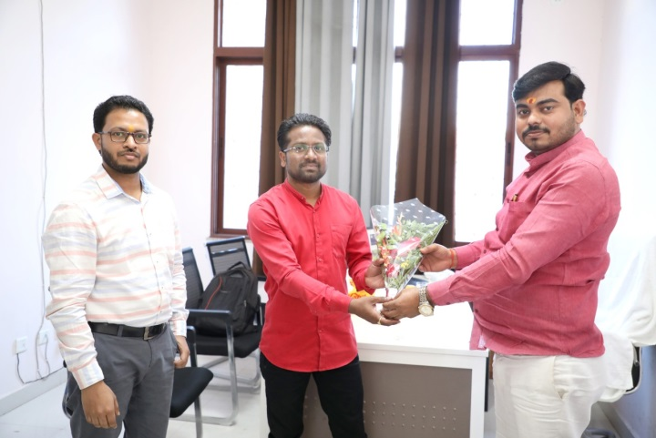

वर्धा, दि. 03 दिसंबर 2020 : महात्‍मा गांधी अंतरराष्‍ट्रीय हिंदी विश्‍वविद्यालय के मानविकी एवं सामाजिक विज्ञान विद्यापीठ के अंतर्गत संचालित समाजशास्‍त्र विभाग में तृतीय सत्र के विद्या‍र्थी प्रशीक फुटाने ने राष्‍ट्रीय पात्रता प‍रीक्षा (नेट) उत्‍तीर्ण की। वर्धा के दयाल नगर निवासी प्रशीक ने बी.टेक. कर समाजशास्‍त्र विषय के अध्‍यापक बनने के लिए विश्‍वविद्यालय के समाजशास्‍त्र विभाग में प्रवेश लिया। इस उपलब्धि पर उन्‍होंने कहा कि समाजशास्‍त्र के अध्‍यापक डॉ. वरूण कुमार उपाध्‍याय, डॉ. श्रीकांत जायसवाल और डॉ. अभिषेक त्रिपाठी के मार्गदर्शन से तृतीय सेमिस्‍टर में ही नेट उत्‍तीर्ण कर पाया। समाजशास्‍त्र विभाग से नेट उत्‍तीर्ण होने वाले वे पहले छात्र हैं। प्रशीक एम.ए. के साथ संघ लोकसेवा आयोग (यूपीएससी) की परीक्षा की तैयारी भी कर रहे हैं। उनकी इस उपलब्धि पर उन्‍हें मानविकी एवं सामाजिक विज्ञान विद्यापीठ के अधिष्‍ठाता प्रो. कृपाशंकर चौबे, सहायक अध्‍यापक डॉ. वरूण कुमार उपाध्‍याय, डॉ. श्रीकांत जायसवाल और डॉ. अभिषेक त्रिपाठी ने बधाई दी तथा उज्‍ज्‍वल भविष्‍य के लिए शुभकामनाएं दी।

**प्रशीक फुटाने समाजशास्‍त्र विषयात नेट उत्‍तीर्ण**

वर्धा, दि. 03 डिसेंबर 2020 : महात्‍मा गांधी आंतरराष्‍ट्रीय हिंदी विश्‍वविद्यालयाच्‍या मानविकी व सामाजिक विज्ञान विद्यापीठाच्‍या अंतर्गत संचालित समाजशास्‍त्र विभागाचा तृतीय सत्राचा विद्या‍र्थी प्रशीक फुटाने यांनी राष्‍ट्रीय पात्रता प‍रीक्षा (नेट) उत्‍तीर्ण केली आहे. वर्धेतील दयाल नगर निवासी प्रशीकने बी.टेक. करून समाजशास्‍त्रात अध्‍यापक बनण्‍यासाठी विश्‍वविद्यालयातील समाजशास्‍त्र विभागात प्रवेश घेतला. या उपलब्धिबद्दल ते म्‍हणाले की समाजशास्‍त्राचे शिक्षक डॉ. वरूण कुमार उपाध्‍याय, डॉ. श्रीकांत जायसवाल आणि डॉ. अभिषेक त्रिपाठी यांच्‍या मार्गदर्शनामुळे तृतीय सत्रातच नेट उत्‍तीर्ण करू शकलो. समाजशास्‍त्र विभागात नेट उत्‍तीर्ण होणारक पहिले विद्यार्थी आहे. प्रशीक एम.ए. सोबत संघ लोकसेवा आयोग (यूपीएससी) परीक्षेची तयारी करत आहे. या यशाबद्दल मानविकी व सामाजिक विज्ञान विद्यापीठाचे अधिष्‍ठाता प्रो. कृपाशंकर चौबे, डॉ. वरूण कुमार उपाध्‍याय, डॉ. श्रीकांत जायसवाल व डॉ. अभिषेक त्रिपाठी यांनी त्‍यांचे अभिनंदन केले असून उज्‍ज्‍वल भविष्‍यासाठी शुभेच्‍छा दिल्‍या.